附件一、課程資訊與報名表
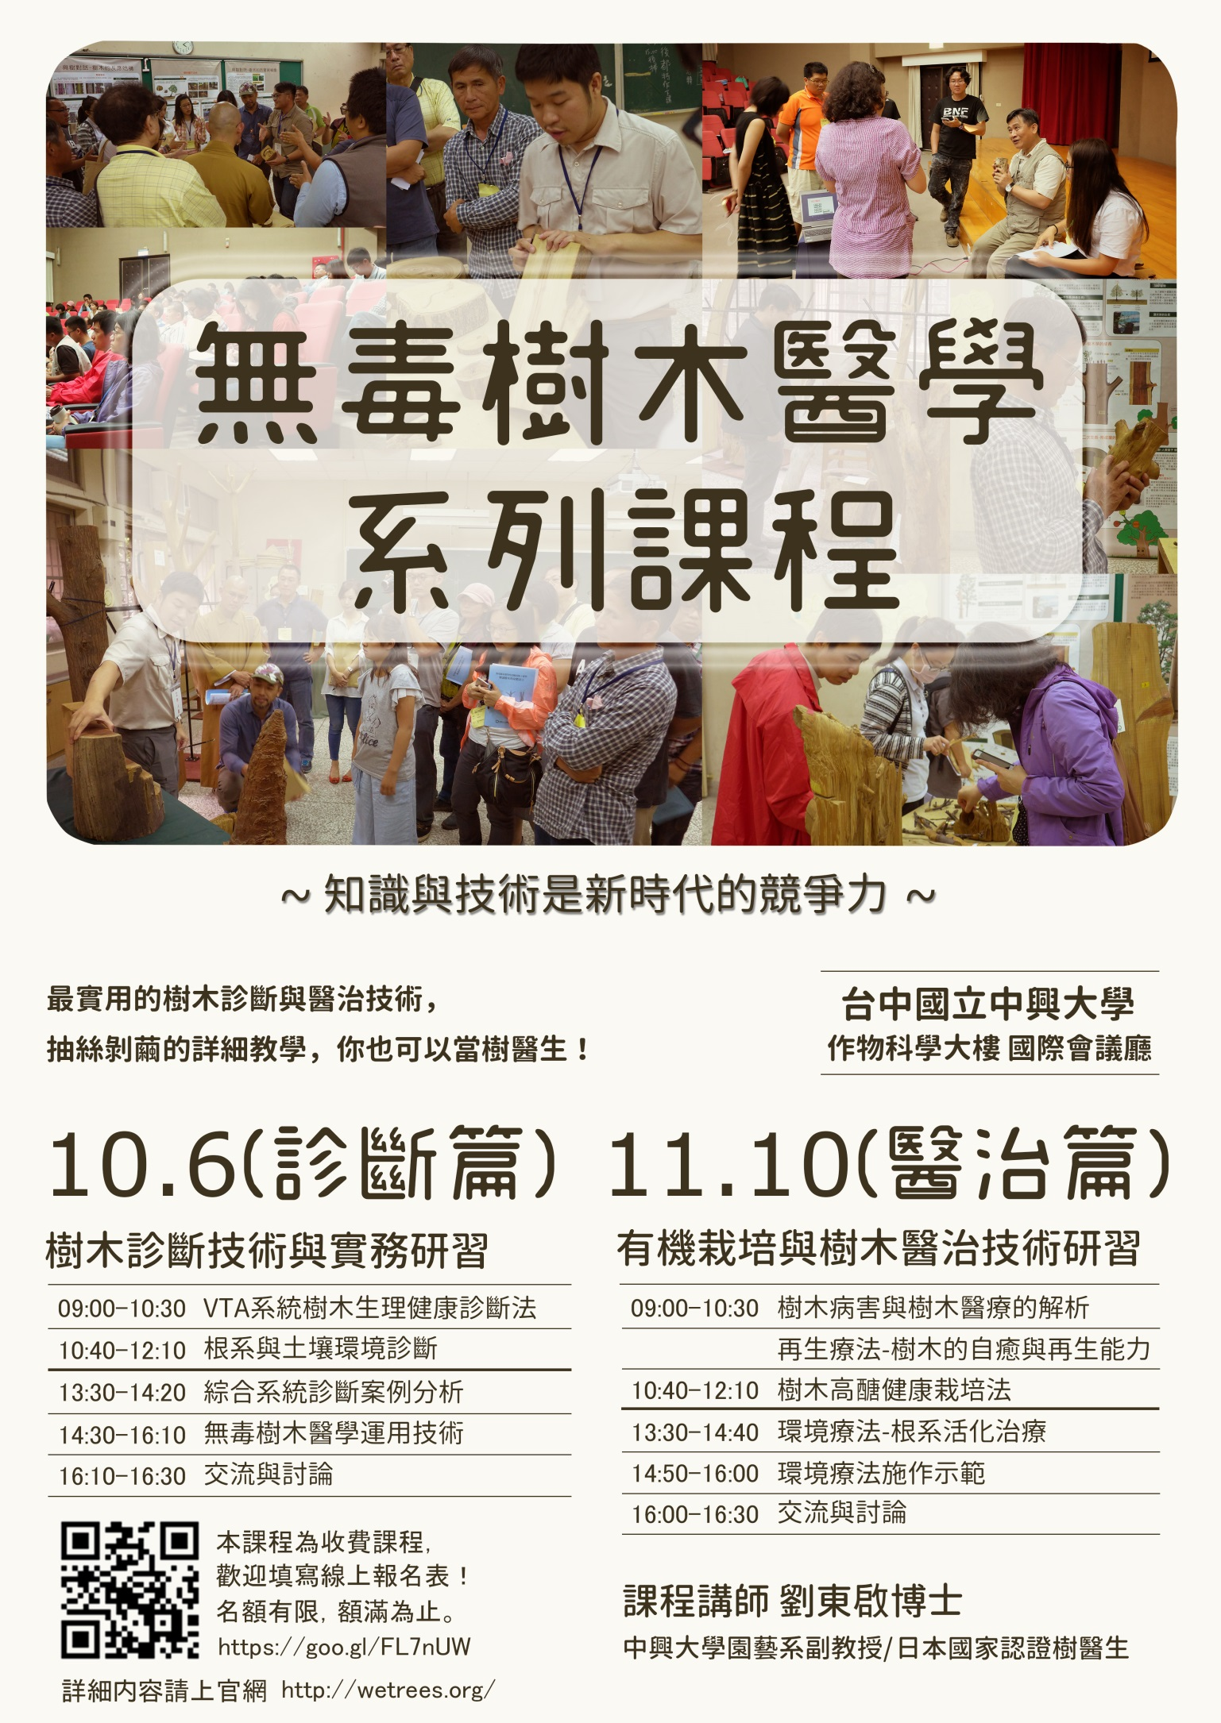
★最實用的樹木健康與安全診斷技術，抽絲剝繭的詳細教學，你也可以當樹醫生！
A課程：無毒樹木醫學系列2－樹木診斷技術與實務研習
上課時間：2018年10月6日
時間 | 課程內容 / 課程介紹
09:00-10:30 | VTA樹木生理健康診斷法  ✽葉的健康生理診斷  「葉」是樹木光合作用製造母體養份的器官，「葉」是蒸散作用調節樹體溫度的器官。葉的健康度是樹木健康的重要指標之一，從葉的顏色、大小、葉量的多寡、留新葉掉老葉還是掉新葉留老葉、葉著生的位置（只有尖端有葉還是只有下位葉）、葉片全面性的掉落還是直接枯在樹上，等等這些常見的狀況，其實都代表著樹不同的問題，你瞭解為什麼嗎？  ✽樹體力學、樹形解析與樹體診斷  樹木透過改變自己的形態、策略來應對各種不同的環境與問題。樹木的每個彎曲、旋轉、肥大、交錯都是樹木的智慧。樹木身上的地衣、青苔在教我們什麼？樹幹的傷口會對樹造成什麼影響？課程中將剖析樹木這些形態的成因。
10:40-12:10 | 根系與土壤環境診斷  樹木隱藏的另一半「根」，不僅扮演最重要的支持功能，還有儲存養份合成化感物質的效能。根系型態是由環境棲地所影響，什麼樣的環境才能提供根系良好的生長？土壤的環境診斷有哪些面向？如何簡易判斷土壤的硬度與排水性？豐富的課程內容等你來參與！
12:00-13:30 | 午休
13:30-14:20 | 運用於綜合系統診斷案例分析
14:30-16:10 | 無毒樹木醫學應用技術-分組解說課程  ＞樹體解剖標本解說  ＞樹木的健康、安全診斷實習  ＞樹木根系與環境棲地診斷實習
16:10-16:30 | 交流與討論時間
※ 課程講師 劉東啟博士
現職：國立中興大學園藝系副教授，日本國家認證樹醫生。
※ 報名相關資訊
- 協會官方網站 http://wetrees.org
- 報名系統 http://goo.gl/FL7nUW
- 研習費：新台幣3,000元整。
請於線上報名後五日內繳費，最後報名繳費截止日：2018年10月3日(三)。

B課程：無毒樹木醫學系列3－有機栽培與樹木醫治技術研習會
上課時間：2018年11月10日
時間 | 課程內容 / 課程介紹
09:00-10:30 | 樹木病害與樹木醫療的解析  - 樹不同樹木疾病機制的分析  - 樹木的抗病機制  - 系統診斷  再生醫學---樹木的自癒與再生能力  - 巨大生命的組織與結構  - 互相取代的重複結構與新生能力
10:40-12:10 | 樹木高醣健康栽培法  - 能量的週期循環  - 樹木修剪、土壤管理的時間與週期
12:00-13:30 | 午休
13:30-14:40 | 環境療法---根系活化治療  - 樹木生命力的回復技術  - 有效土壤的營造與維持  - 草生栽培的技術解析
14:50-16:00 | 環境療法施作示範  - 友善環境的樹木保養技術
16:00-16:30 | 交流與討論時間
※ 課程講師 劉東啟博士
現職：國立中興大學園藝系副教授，日本國家認證樹醫生。
※ 報名相關資訊
- 協會官方網站 http://wetrees.org
- 報名系統 http://goo.gl/FL7nUW
- 研習費：新台幣3,000元整。
請於線上報名後五日內繳費，最後報名繳費截止日：2018年11月7日(三)。

社團法人台灣綠化技術協會
無毒樹木醫學系列課程報名表
個人基本資料
姓名 |  | 性別 | □ 男 □ 女
身分證字號 |  | 午餐 | □ 葷 □ 素
聯絡電話 |  | E-mail
服務機關  全銜 |  | 職稱
我要參加  (請勾選) | □A課程：10/6樹木診斷技術與實務研習會；研習費3,000元。
 | □B課程：11/10有機栽培與樹木醫治技術研習會；研習費3,000元。
聯絡地址 | □□□□□
其他資料
發票開立  種類 | □ 二聯式發票  □ 三聯式發票（請填抬頭與統編）  抬頭：＿＿＿＿＿＿＿＿＿＿、統編：＿＿＿＿＿＿＿＿
公務人員  終身學習時數 | □ 不需要  □ 需要登錄（請再次確認身分證資料無誤）
技師  訓練積分 | □ 不需要 □ 都市計畫技師 □ 園藝技師  □ 土木工程技師 □ 環境工程技師
匯款方式  帳戶資料 | 匯款金額：＿＿＿＿＿＿＿＿＿＿＿＿＿  □ATM匯款，請填帳號後五碼：＿＿＿＿＿＿＿  □無摺存款，請填匯款日期：107年＿＿月＿＿日
備註 | - 報名表請mail至itree001@gmail.com。  - 專線電話：0965-136-925林小姐。
繳費方式：※請匯款至承辦單位：根本科技有限公司。
※對帳無誤後將以e-mail通知，請留意電子郵件通知。
- ATM轉帳  銀行：台新銀行文心分行  (銀行代號:812)  帳號：2080-01-0001039-6 | - 無摺存款  - 至台新銀行各分行，填寫 "無摺存款單"存入研習費。  - 請銀行員將報名者的姓名加註於備註欄內，此方式不需任何手續費。  戶名：根本科技有限公司  受款行：台新銀行文心分行  帳號：2080-01-0001039-6

